江苏省仪征中学2020-2021学年度第二学期高二生物学科导学单
1.3核酸（一轮复习）
研制人：丁慧娟 审核人： 谢涛 授课日期： 2021 年 4 月 14日
【学习目标】说出核酸的种类、结构和功能，体会核酸是生命活动的重要物质基础
【学习重点】1.核酸的种类及对比；
2.核酸的结构与功能；
【学习难点】1.核酸的结构与功能。
【导学】
一、核酸的种类和结构
核心提炼：核酸的结构层次。
二、核酸的功能
核心提炼：①DNA和RNA的比较；②不同生物的核酸、碱基、核苷酸、遗传物质归纳。
三、蛋白质和核酸的关系
核心提炼：①蛋白质与核酸的比较；②理解DNA、蛋白质的多样性和特异性；③核DNA、mRNA、蛋白质的“相同”与“不完全”相同。
【导思】
1.在刑侦鉴定中，为什么DNA能够提供犯罪嫌疑人的信息，你能说出DNA鉴定技术在其他方面的应用吗？

2.DNA、RNA、ATP和核苷酸中的“A”的含义是什么？

【导练】
1.(2020·如皋中学)下图是DNA和RNA组成的结构示意图,有关说法正确的是( )
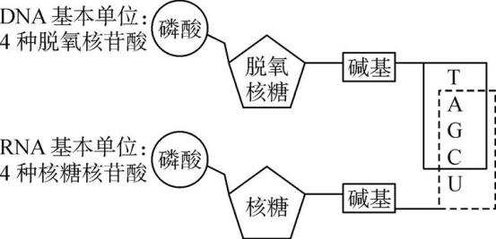
A. DNA和RNA中的N元素存在于五碳糖中
B. 由核糖核苷酸组成的核酸全部分布于细胞质中
C. 判断DNA和RNA的唯一依据是碱基种类
D. 一般DNA由两条脱氧核苷酸链构成,RNA由一条核糖核苷酸链构成

2.下列有关核酸的叙述,正确的是 ( )
A. DNA具有规则的双螺旋结构,决定了其结构的稳定性
B. 新冠病毒的核酸分别由脱氧核糖核苷酸和核糖核苷酸组成
C. 控制细菌性状的基因位于拟核和线粒体中的DNA上
D. DNA与RNA中所含元素的种类相同,都可以作为细胞内的遗传物质

3.(2019·江苏卷)下列关于细胞内蛋白质和核酸的叙述,正确的是( )
A. 核酸和蛋白质的组成元素相同
B. 核酸的合成需要相应蛋白质的参与
C. 蛋白质的分解都需要核酸的直接参与
D. 高温会破坏蛋白质和核酸分子中肽键

【作业】【作业】完成《配套精炼》P3：第2讲2、6、7、8、12、14、15

